Trường THCS Tuấn Việt

BÀI TUYÊN TRUYỀN PHÒNG CHỐNG BỆNH SỐT XUẤT HUYẾT
Kính thưa các thầy cô giáo, quý phụ huynh cùng toàn thể các em học sinh thân mến!
Mùa mưa đến thường là lúc muối phát triển sinh sôi nảy nở, cũng thường là lúc chúng ta dễ mắc sốt xuất huyết, nhất là trẻ em.
1. NGUYÊN NHÂN CỦA BỆNH, CÁCH LÂY TRUYỀN :
- Bệnh sốt xuât huyết do virus Dengue ( Đen- gơ) gây nên. Virus Dengue lây truyền từ người bệnh sang người lành qua loài muỗi có tên là Aedes aegypti (An-des-ê-gyp-ti) thường được gọi là muỗi vằn.
Bệnh lây lan do muỗi vẵn đốt người bệnh nhiễm vi rút ssau đó lây truyền bệnh cho người lành qua vết đốt.
Bệnh xảy ra tất cả các nước nằm trong khu vực khí hậu nhiệt đới. Ở VN bệnh rất p,hổ biến trong cả nước, bệnh thường xảy ra quanh năm nhưng thường bùng phát ,dịch vào mùa mưa, nhất là vào các tháng 7,8,9,10.
Biều hiện của bệnh: Sốt cao đột ngột từ 39 - 40 độ C, kéo dài từ 2-7 ngày, mệt mỏi, đau đầu, đau nhức các khớp. Có ban đỏ, xuất huyết da, chảy máu cam, nôn ra máu, đi ngoài phân đen…
Sốt xuất huyết là bệnh truyền nhiễm cấp tính, có thể gây thành dịch do vi rút dengue gây ra. Bệnh lây lan do muỗi vằn đốt người bệnh nhiễm vi rút sau đó truyền bệnh cho người lành qua vết đốt. Bệnh sốt xuất huyết hiện nay chưa có vácxin và chưa có thuốc đặc hiệu điều trị.
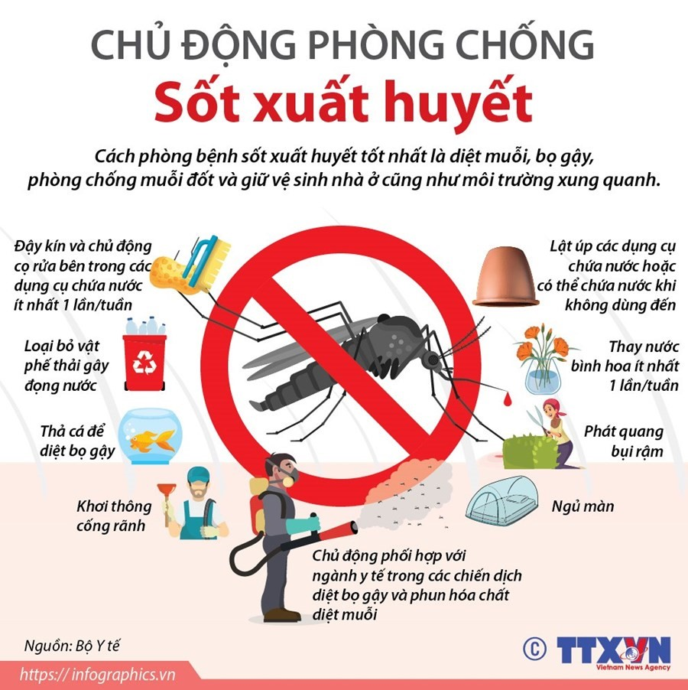
2.CÁCH PHÒNG CHỐNG BỆNH SỐT XUẤT HUYẾT:
- Cách phòng bệnh tốt nhất là diệt muỗi, lăng quăng/bọ gậy và phòng chống muỗi:
+ Đậy kín tất cả các dụng cụ chứa nước để muỗi không vào đẻ trứng.
+ Thay rửa các dụng cụ chức nước vừa và nhỏ (lu, khạp…) hàng tuần.
+ Thu gom, hủy các vật dụng phế thải trong nhà và xung quanh nhà như chai, lọ, …, dọn vệ sinh môi trường, lật úp các dụng cụ chứa nước khi không dùng đến.
- Phòng chống muỗi đốt:
+ Mặc quần áo dài tay.
+ Ngủ trong màn/mùng kể cả ban ngày.
+ Dùng bình xịt diệt muỗi, hương muỗi, kem xua muỗi, vợt điện diệt muỗi…
+ Dùng rèm che, màn tẩm hóa chất diệt muỗi.
+ Cho người bị sốt xuất huyết nằm trong màn, tránh muỗi đốt để tránh lây lan bệnh cho người khác.
+ Vệ sinh nhà ở, đường làng, ngõ xóm, phát quang bụi rậm khơi thông cống rãnh diệt muỗi, bọ gậy, lăng quăng.
- Tích cực phối hợp với chính quyền và ngành y tế trong các đợt phun hóa chất phòng, chống dịch.
Vì sức khỏe của mỗi gia đình và của cả cộng đồng. Nhà trường kêu gọi tất cả mọi người hãy quan tâm thực hiện tốt các biện pháp phòng chống bệnh sốt xuất huyết với khẩu hiệu: “ Không có lăng quăng, không có muỗi vằn, không có sốt xuất huyết”.
Tuấn việt, ngày 09 tháng 10 năm 2024
HIỆU TRƯỞNG Người viết bài tyên truyền

Nguyễn Tiến Dũng Nguyễn Thị Lộc

